**Họ và tên: Võ Thanh Nghị**

**Lớp: 09_ĐHCNPM02**

**MSSV: 0950080061**

**- Tạo Tài Khoản Đăng Nhập (Login Account):**

B1: Mở mục Security, click phải mục Login và chọn New Login...

B2: Trên trang General, nhập tên đăng nhập, chế độ xác nhận, CSDL mặc định.

B4: Trang User mapping: Chọn cơ sở dữ liệu được phép truy xuất với tài khoản mới

**-Thay đổi thuộc tính cho Login:**

B1: Chọn database, vào mục Users bấm đúp vào tên User cần hiệu chỉnh (LoginID)

B3: Chọn table và view

B4: Cấp quyền thực hiện thao tác trên các bảng

**- Cấp Quyển Tạo Đối Tượng Trên CSDL:**

B1: Click phải vào csdl và chọn property

B3: Đánh dấu user mà bạn muốn cấp quyền cho table

B4: Đánh dấu chọn các phát biểu được cần cấp quyền thực hiện cho các User.

**- Xóa User trên một CSDL:**

Click phải vào tên user và chọn Delete.

**- Tạo User với Login đã có:**

B1: Click phải vào folder user 🡪 Ấn New User

B2: Nhập thông tin vào

**- Xóa Tài Khoản Đăng Nhập:**

Click phải vào tên Login và chọn Delete

**-Đăng nhập vào user mới**

**SAO LƯU VÀ PHỤC HỒI DỮ LIỆU TRONG SQL SERVER**

1. **Các loại sao lưu dữ liệu**

**- Loại 1: Full backup**

B1: Chọn vào csdl mà bạn muốn backup, chuột phải chọn task 🡪 chọn backup

B3: Nhấn vào add, ghi đường dẫn và tên tập tin

- Loại 2: Different backup

Thực hiện như các bước trên full backup những đổi full thành differential

-Loại 3: Transaction log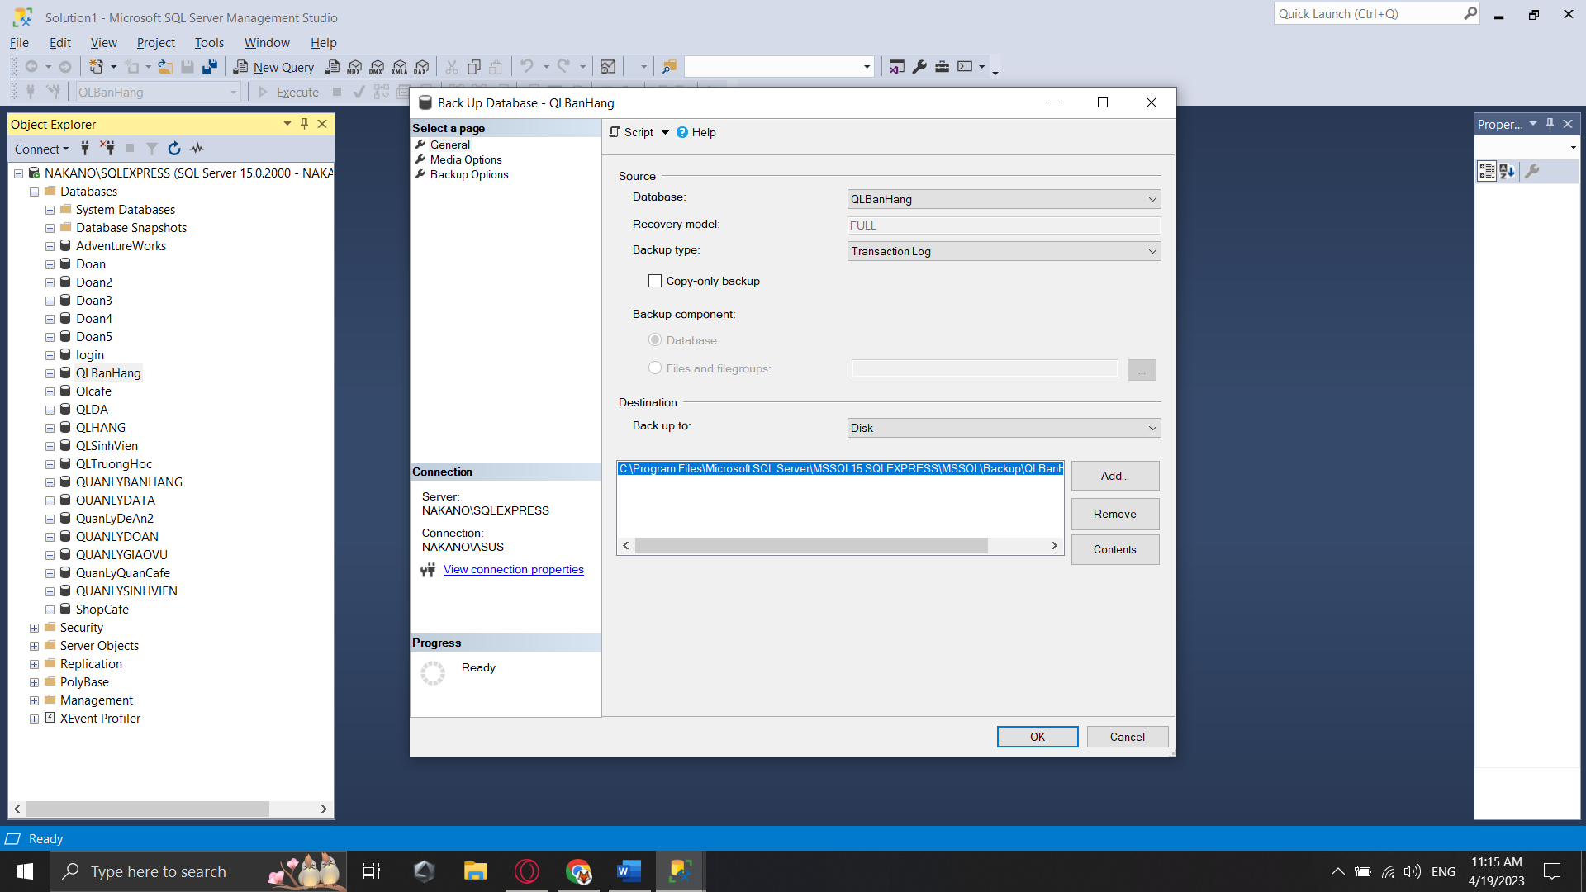

1. **Phục hồi dữ liệu**

**- Phục hồi dữ liệu từ bản full và different backup**

B1: Click vào folder database và chọn restore database

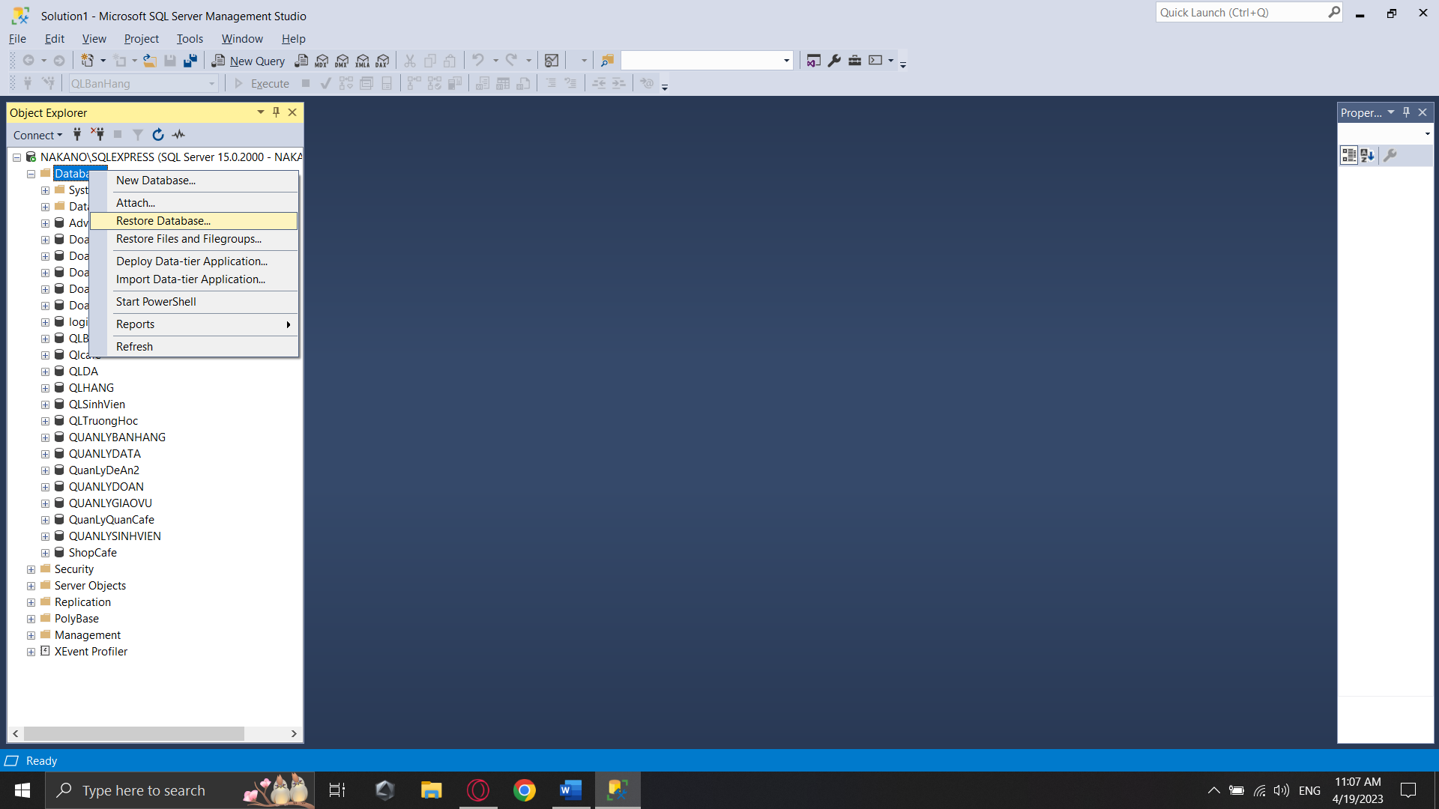

B2: Chọn Device, add và chọn file backup pak

1. **Sao lưu và phục hồi dữ liệu trong sql server**

**Thực hiện full backup:**

**Thực hiện different backup:**

**Thực hiện log backup:**

1. **Với CSDL QLBanHang trên**